Преподаватель Сабирзянова Лилия Зефировна

Учебная дисциплина Сольфдежио

Специальность 53.02.03 Инструментальное исполнительство.

Оркестровые духовые и ударные инструменты

Курс 2

Дата занятия 06.05.2020

Срок исполнения до 12.05.2020

Тема «Альтерированные ступени, хроматические интервалы».

Впереди устный экзамен, поэтому я очень хочу послушать ваше пение. Просто пришлите аудиозапись вот такого примера экзаменационного билета.

I. Спеть в тональности:

1. **А-dur**: ↑гармонический ↓лидийский

2. **cis-moll** ступени: I – VI - ↓ VII# - ↑ II - IIь – I;

3. **cis-moll** интервальную цепочку:

***б.3 ув.2 б.3 ум.5 ум.7 ч.5***

**III III III II VII# I**

4. В выученной тональности аккордовую цепочку:

**Т - D7 - VI - II43 - K64 - D7 - T**

II. Спеть от звука G ↑ б.7, ↓ м.3, ↑ ув.4 в мажорных тональностях,

B ↑: М6, D7 в мажоре.

Также попробуйте прочитать с листа вот такой одноголосный пример

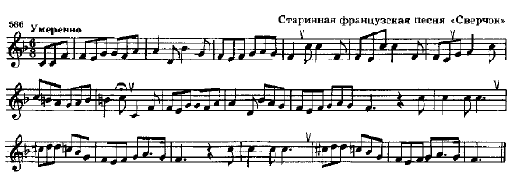

И вот такой двухголосный

